10 -te JUBILEUSZOWE TARGI GOSPODARCZE W BERLINIE - LICHTENBERGU
W dniach 4-5.09.03 r. przedstawiciele Starostwa Powiatowego i firm Powiatu Hajnowskiego uczestniczyli w 10 Dniach Przedsiębiorczości- „Lichtenberg – po raz dziesiąty”, które odbywały się w Czerwonym Ratuszu w Berlinie.
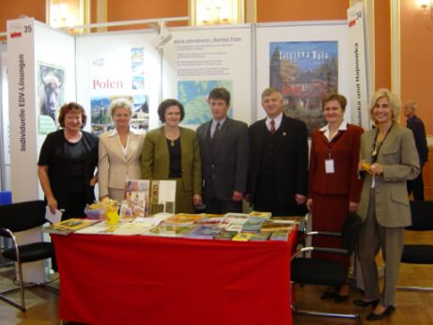
Powiat Hajnowski, jako partner dzielnicy Lichtenberg w Berlinie, miał możliwość prezentacji i promocji na swoim własnym stoisku. Natomiast przedstawiciele firm odbyli spotkanie branżowe z firmami niemieckimi. Reprezentanci Powiatu Hajnowskiego już po raz trzeci uczestniczą w w/w targach.
W listopadzie br przewidywany jest przyjazd przedstawicieli firm niemieckich, które chcą współpracować z firmami hajnowskimi.
Podczas wizyty, Burmistrzyni dzielnicy Lichtenberg-Berlin – Christina Emmrich zaprosiła Powiat Hajnowski do udziału w projekcie, realizowanym wspólnie z innymi partnerami z Litwy i Polski. 10 - osobowa reprezentacja powiatu, składająca się z przede wszystkim z liderów społecznych, przedstawicieli organizacji pozarządowych, będzie miała możliwość uczestniczyć w 5–dniowym projekcie w Berlinie, w listopadzie tego roku.

